IJP：单晶高温合金圆孔附近滑移带演化行为：实验与模拟

单晶（SX）高温合金上的圆孔被广泛用作SX涡轮叶片上的气膜冷却结构，但它们的失效是一个长期存在的问题。**来自北京航空航天大学的Zixu Guo等人**采用数字图像相关 (DIC) 进行现场测试，揭示 SX 高温合金圆孔附近的滑移带 (SB) 演化行为，并提出一种基于机制的模型来捕获与 SB 相关的应力、应变演化和损伤场。实验部分在扫描电镜下对圆孔板状SX试件进行高温原位拉伸试验，实现SB诱发应变集中和微裂纹形核的原位测量和观察。实验结果揭示了二次取向和温度对应力应变曲线、SB演化和SB方向的影响。此外，微观组织观察表明，γ´相剪切是SB内部应变集中的主要原因。仿真部分在晶体塑性框架下提出了基于物理的SB演化模型。对于SB内部和外部的区域，利用不同的临界解析剪应力作为塑性准则，并使用不同的滑移阻力作为流动规则中的内部状态变量来模拟SB引起的应变集中。基于滑移系统中的塑性功密度开发了损伤演化规则，以模拟孔边缘附近的微裂纹形核。最后，通过实验验证了所提出的模型。该模型可以有效地模拟SX高温合金上SB的萌生/演化、SB方向、SB诱发的应变集中以及圆孔附近的微裂纹形核。

图1中提到的应力是使用截面积计算的标称应力σ，没有考虑圆孔造成的面积减少。另外，每条曲线的末端对应于SEM可以观察到的微裂纹的应力和应变。如图1（a）所示，通过对比NH1-RT和H1-RT可以发现，加工圆孔后，屈服应力、极限抗拉强度和微裂纹形核处的ε均明显下降。同时，通过比较H1-RT、H2-RT和H3RT，二次取向对应力应变曲线影响较小。这种差异是由孔边缘附近激活的滑移系统的数量分布造成的。此外，如图1（b）所示，可以看出温度对应力应变曲线有显着影响，这是由于SX高温合金在不同温度下力学性能的变化造成的。

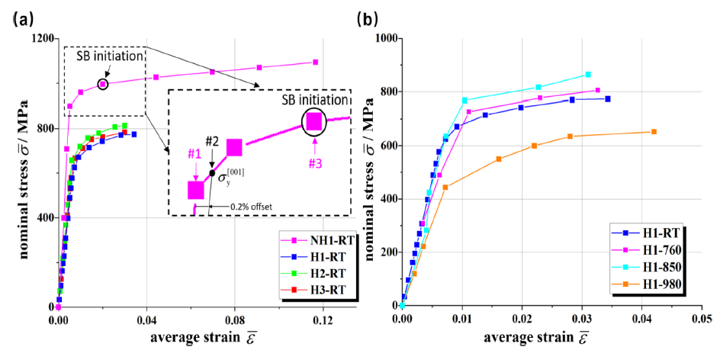

图1 测量的应力-应变曲线：(a) 不同次要方向的比较； (b) 不同温度下的比较。

如图2（a）所示，H1、H2、H3 的应力-应变曲线几乎重合。同时，图2（b）表明屈服应力和极限抗拉强度在850°C时最高，在980°C时最低。模拟的应力-应变曲线准确地反映了实验中观察到的趋势。利用 DIC 测量的应变分布的演变来验证模拟结果。如图3所示，为了量化SB的方向，将参数α定义为SB与水平方向之间的角度。次要取向对 SB 的方向有显着影响。如图3第一行所示，在H1样本的情况下，圆孔两侧的SB大致对称，而在H2和H3的情况下SB表现出不对称。

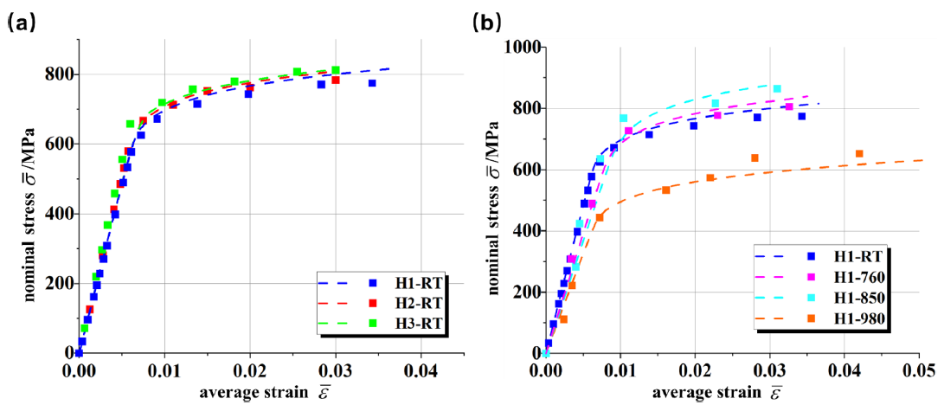

图2 模拟与实验之间应力-应变曲线的比较：(a) 在不同的次要方向； (b) 不同温度下

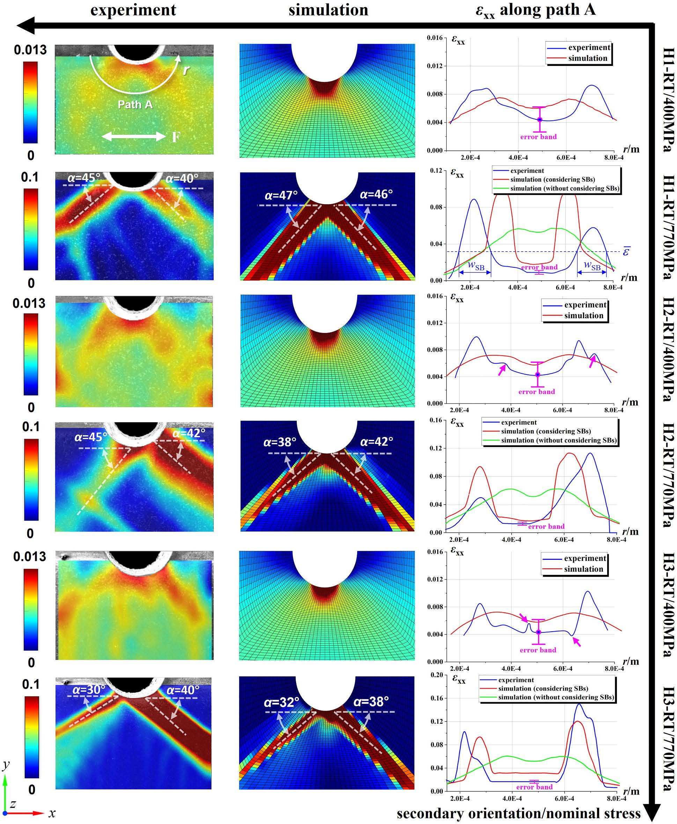

图3 不同次要方向上实验和模拟之间总应变 (εxx) 分布的比较

相关研究成果以“Slip Band Evolution Behavior near Circular Hole on Single Crystal

Superalloy: Experiment and Simulation”为题发表在International Journal of Plasticity上（Volume 165, June, 2023, 103600），论文的第一作者为Zixu Guo，通讯作者为Dawei Huang 和 Xiaojun Yan。

论文链接：

https://doi.org/10.1016/j.ijplas.2023.103600